Муниципальное казенное общеобразовательное учреждение
«Элисенваарская средняя общеобразовательная школа»
(МКОУ «Элисенваарская СОШ»)
186720 Республика Карелия, Лахденпохский р-н, п. Элисенваара, ул. Школьная, д.7,
тел/факс (814)50 33-651, elis-ch-37@yandex.ru
Класс | 6
Предмет | Математика
Учитель | Васильева Л.В.
Дата проведения урока по расписанию | 09.11.2020г.
Адрес электронной почты для отправки выполненного задания | vas_lar@mail.ru  https://chat.whatsapp.com/EmMEiOYeQ4KJlsLz8QRdyp
Время для консультаций | 14.00 ч – 16.00 ч.
Срок сдачи на проверку/срок изучения | 09.11.2020
Тема урока | Решение текстовых задач арифметическим способом
- Повторение изученного материала:
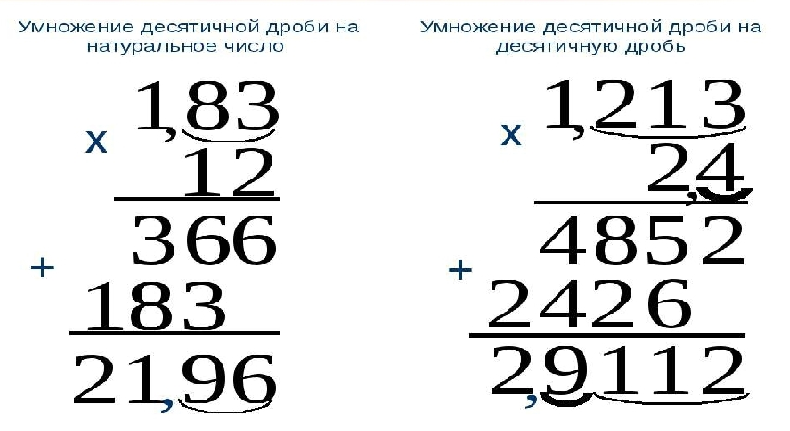
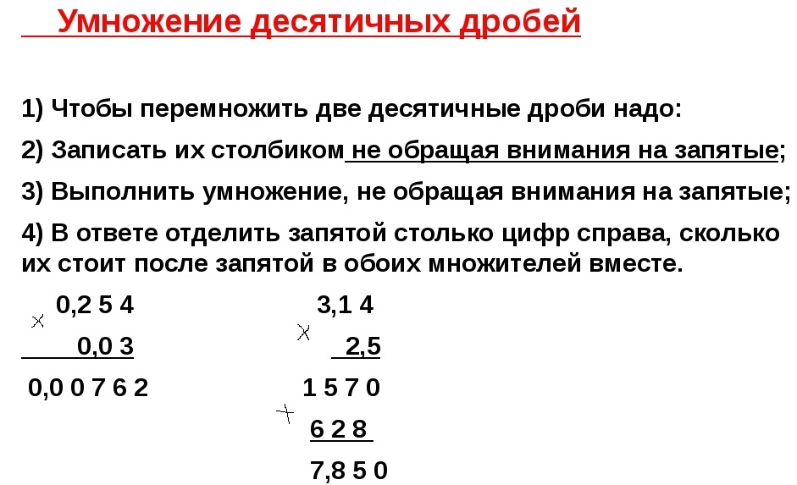

- Закрепление материала:
Задача. Человек идет со скоростью 5,2 км/ч. Какое расстояние он пройдет за 0,7 ч?
Решение: Что нужно сделать, чтобы ответить на вопрос задачи? Чтобы найти расстояние, нужно скорость умножить на время.
5,2∙0,7=3, 64 км
Ответ: 3, 64 км

- Домашнее задание: п.4.3
- Поезд 3 часа шёл со скоростью 63,2 км/ч и 4 часа со скоростью 76,5 км/ч. Какой путь прошёл поезд за всё это время?
- Длина прямоугольного участка земли 5,4 м, а ширина этого участка 2,5 м. Найдите периметр и площадь этого участка.
- Найдите значение выражения: 20,3 - 5,7 ∙ (2,4 + 0,43)

